В-9. ПРОТОТИПЫ «КОМБИНАЦИЯ ТЕЛ»
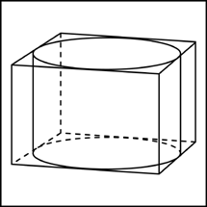
1) 1. Прямоугольный параллелепипед описан около цилиндра, радиус основания и высота которого равны 1. Найдите объем параллелепипеда.
2. Прямоугольный параллелепипед описан около цилиндра, радиус основания которого равен 4. Объем параллелепипеда равен 16. Найдите высоту цилиндра.

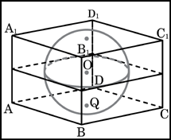

2) В куб вписан шар радиуса . Найдите объем куба.

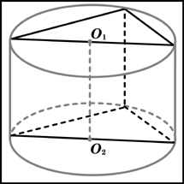
3) В основании прямой призмы лежит прямоугольный треугольник с катетами 6 и 8. Боковые ребра равны . Найдите объем цилиндра, описанного около этой призмы.

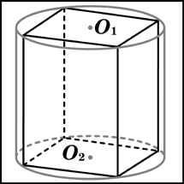

4) В основании прямой призмы лежит квадрат со стороной 2. Боковые ребра равны . Найдите объем цилиндра, описанного около этой призмы.

5) Цилиндр и конус имеют общее основание и общую высоту. Вычислите объем цилиндра, если объем конуса равен 25.
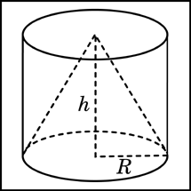
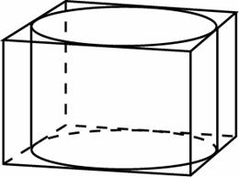
6) Правильная четырехугольная призма описана около цилиндра, радиус основания и высота которого равны 1. Найдите площадь боковой поверхности призмы.

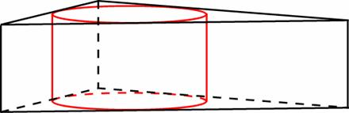
7) Найдите площадь боковой поверхности правильной треугольной призмы, описанной около цилиндра, радиус основания которого равен , а высота равна 2.

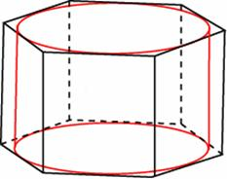
8) Найдите площадь боковой поверхности правильной шестиугольной призмы, описанной около цилиндра, радиус основания которого равен , а высота равна 2.

9) Прямоугольный параллелепипед описан около единичной сферы. Найдите его площадь поверхности.
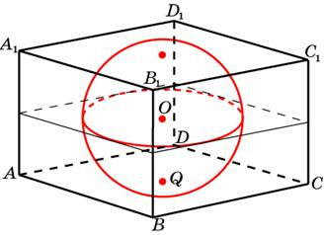
10) Около шара описан цилиндр, площадь поверхности которого равна 18. Найдите площадь поверхности шара.
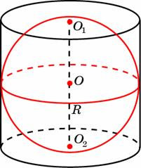
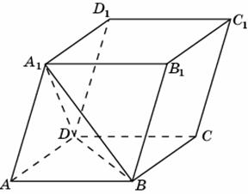
11) Объем параллелепипеда равен 9. Найдите объем треугольной пирамиды .

12) Цилиндр и конус имеют общие основание и высоту. Найдите объем конуса, если объем цилиндра равен 150.
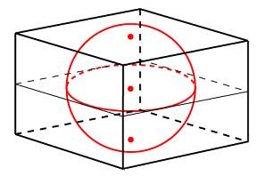
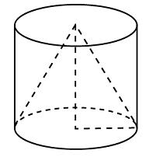
13. Объем прямоугольного параллелепипеда, описанного около сферы, равен 216. Найдите радиус сферы.

14. От треугольной призмы, объем которой равен 6, отсечена треугольная пирамида плоскостью, проходящей через сторону одного основания и противоположную вершину другого основания. Найдите объем оставшейся части.
15. Объем треугольной пирамиды SABC, являющейся частью правильной шестиугольной пирамиды SABCDEF, равен 1. Найдите объем шестиугольной пирамиды.
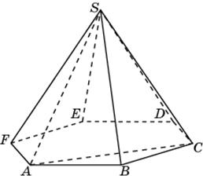
16. Объем правильной четырехугольной пирамиды SABCD равен 12. Точка E — середина ребра SB. Найдите объем треугольной пирамиды EABC.
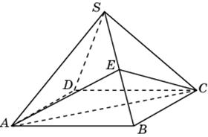
17. От треугольной пирамиды, объем которой равен 12, отсечена треугольная пирамида плоскостью, проходящей через вершину пирамиды и среднюю линию основания. Найдите объем отсеченной треугольной пирамиды.
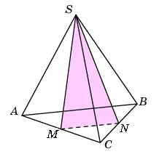
18. Объем треугольной пирамиды равен 15. Плоскость проходит через сторону основания этой пирамиды и пересекает противоположное боковое ребро в точке, делящей его в отношении 1 : 2, считая от вершины пирамиды. Найдите больший из объемов пирамид, на которые плоскость разбивает исходную пирамиду.
19. Конус описан около правильной четырехугольной пирамиды со стороной основания 4 и высотой 6. Найдите его объем, деленный на .
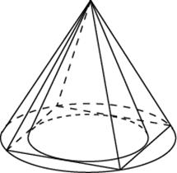
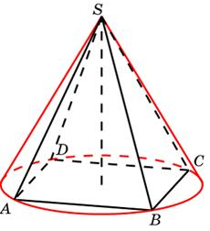
20. Во сколько раз объем конуса, описанного около правильной четырехугольной пирамиды, больше объема конуса, вписанного в эту пирамиду?
21. В куб с ребром 3 вписан шар. Найдите объем этого шара, деленный на .
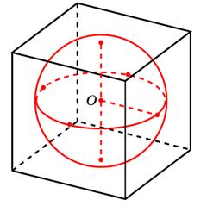
22) Около куба с ребром описан шар. Найдите объем этого шара, деленный на .
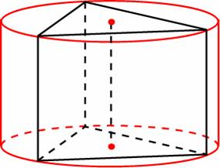
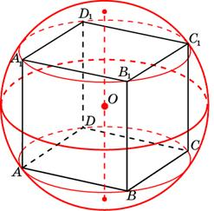
23) Найдите площадь боковой поверхности правильной треугольной призмы, вписанной в цилиндр, радиус основания которого равен , а высота равна 2.
24) Объем параллелепипеда равен 12. Найдите объем треугольной пирамиды .
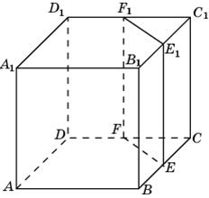
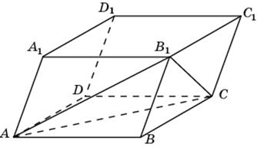
25) Объем куба равен 12. Найдите объем треугольной призмы, отсекаемой от него плоскостью, проходящей через середины двух ребер, выходящих из одной вершины и параллельной третьему ребру, выходящему из этой же вершины.
26) Объем куба равен 12. Найдите объем четырехугольной пирамиды, основанием которой является грань куба, а вершиной — центр куба.
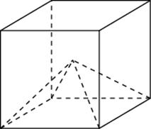
27) Вершина A куба со стороной является центром сферы, проходящей через точку . Найдите площадь S части сферы, содержащейся внутри куба. В ответе запишите величину .
28) Середина ребра куба со стороной является центром шара радиуса . Найдите площадь части поверхности шара, лежащей внутри куба. В ответе запишите .
29) Объем параллелепипеда равен . Найдите объем треугольной пирамиды .
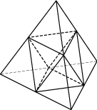
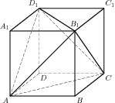
30) Объем тетраэдра равен Найдите объем многогранника, вершинами которого являются середины сторон данного тетраэдра.
31) Площадь поверхности тетраэдра равна . Найдите площадь поверхности многогранника, вершинами которого являются середины сторон данного тетраэдра.
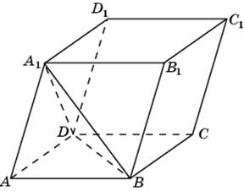
32) Найдите объем параллелепипеда , если объем треугольной пирамиды равен 3.

33) Найдите объем параллелепипеда , если объем треугольной пирамиды равен 3.

